益泰集团亮相中关村论坛年会 发布国家平台运营新生态
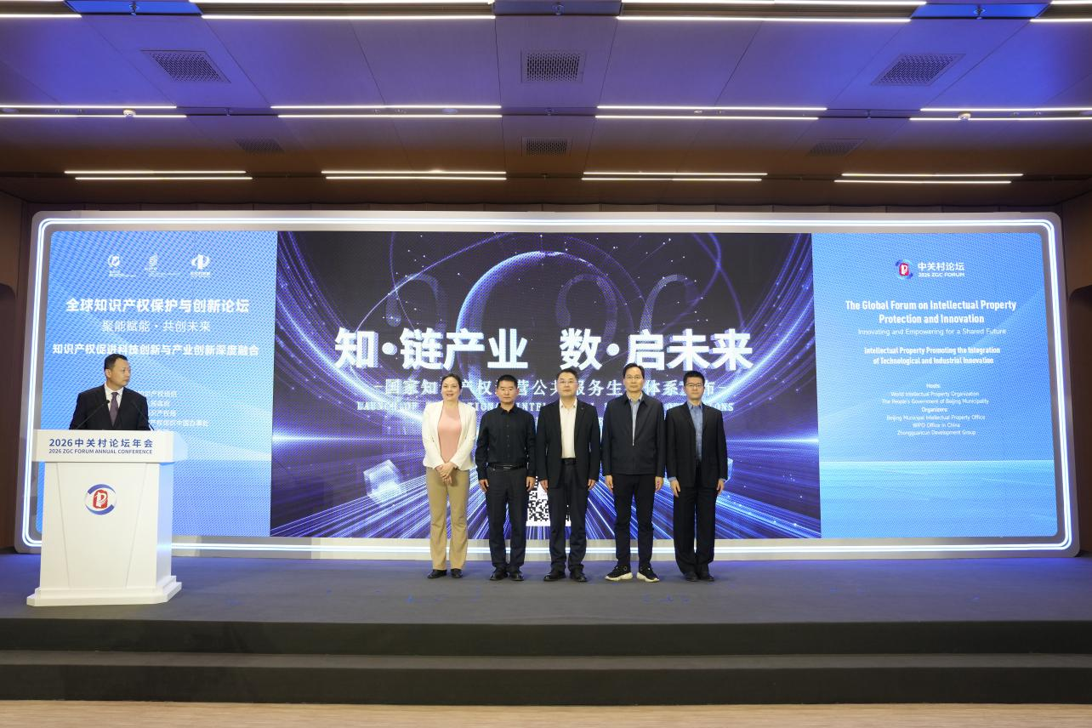
2026年3月25日，在2026年中关村论坛年会“全球知识产权保护与创新论坛”上，北京益泰电子集团有限责任公司（以下简称“益泰集团”）作为国家知识产权运营公共服务平台（以下简称“国家平台”）的运营主体，正式发布了国家平台全新运营生态体系。此次发布标志着国家平台在推动知识产权高效流转、赋能产业创新升级方面迈出了关键一步，展现了益泰集团在知识产权运营领域的战略布局与实践成果。
益泰集团在国家知识产权局和北京市知识产权局的领导和专业指导下，始终秉持“四个服务、四个面向”的发展理念，以“知识产权运营+数据运营”为双轮驱动，围绕培育孵化、布局优化、风险防控、转移转化四大应用场景，全面构建专业化、智能化、生态化的知识产权运营服务体系。
发布会上，益泰集团党委副书记、总经理赵德智详细介绍了国家平台的运营理念与整体架构。他表示，国家平台以推动知识产权高效流转和价值实现为使命，构建了“1213”的知识产权运营工作体系，即打造1个知识产权运营生态，构建2个指数，建设1个全国运营服务枢纽，加强3类服务协同支撑。以“公益性服务、政策性服务”为主线，围绕知识产权运营和数据运营“双引擎”，革新“IP+AI”运营服务新范式。在高质量国家平台建设方面，面向社会公众、企事业单位、科研机构、专利代理机构等主体的创新发展与服务需求，构建一键触达的一站式服务平台，提供专利检索、代理机构画像、企业检索、供需对接、政策资讯等服务功能，一网通达的知识产权政务服务快捷入口，一域全景的国家重点发展产业与知识产权核心领域系列专题。
在本次论坛上，国家平台正式启动了“一城一链”专利转化运用深度对接系列活动，面向全国统一大市场，以重点区域与重点产业链为抓手，一个城市一主题、一个产业链一个对接专场，以人工智能精准匹配、专利转化服务包赋能转化精准对接。建立“平台—产业中心—地方”联动机制，推动知识产权与创新链、产业链、人才链、服务链深度融合。
与此同时，以本次论坛为契机，益泰集团党委书记、董事长李德友与首批“人工智能+”场景合伙人代表正式启动知识产权场景全球合伙人招募计划，立足知识产权与人工智能深度融合的新起点，深度挖掘AI在知识产权全链条中的巨大潜力，聚焦科技创新，寻找“场景探索者”“模型创造者”和“数据掘金者”三种定义未来的“新伙伴”。在智慧研发应用、科创情报服务、IP风险防控等重点场景，以专业视角定义AI落地精准方向，激活“沉睡数据”、释放数据要素潜力。国家平台将同“场景合伙人”共同打通场景、模型、数据的“最后一公里”，打造“IP+AI”的共创共建共享共赢的新生态。
此次发布不仅是国家平台运营生态体系的全新亮相，更是益泰集团在知识产权运营领域深耕细作、聚力创新的重要里程碑。未来，益泰集团将继续发挥国家平台的核心枢纽作用，深化“公益性+政策性+市场化”三位一体的服务模式，推动知识产权运营生态持续完善，助力我国知识产权事业高质量发展，为激发全社会创新活力、促进科技成果转化提供坚实支撑。

